KUPNÍ SMLOUVA

Nákup přístrojového vybavení z dotačního programu
Investiční akce MZČR 2015, id.č. 235V125001202
"EÚ - modernizace přístrojového vybavení"

„Přístroj pro analýzu imunoglobulinů“

Smluvní strany:

Obchodní firma: SCHOELLER INSTRUMENTS, s.r.o.
Se sídlem: Vídeňská 1398/124, 148 00 Praha 4
IČO: 25065939
DIČ: CZ25065939
Zastoupený: Ing. Pavel Břicháček, jednatel
Kontaktní osoba: Ing. Pavel Břicháček, mail@schoeller.cz, 261 009 111

dále jen jako „prodávající“ na straně jedné

a

Název: Endokrinologický ústav
Se sídlem: Národní 139/8, 116 94, Praha 1 – Nové Město
IČO: 00023761
DIČ: CZ00023761
zastoupený: Doc. RNDr. Bělou Bendlovou, CSc., ředitelkou
Kontaktní osoba: Mgr. Josef Včelák, jvcelak@endo.cz

dále jen jako „kupující“ na straně druhé

si v souladu s ustanovením § 2079 a násl. zákona č. 89/2012 Sb., občanský zákoník, dohodly níže uvedeného dne, měsíce a roku následující smlouvu:

Preambule

V rámci investičního záměru, evidovaného v systému Správy majetku ve vlastnictví státu pod id. č. 235V125001202 „EÚ Praha – modernizace přístrojového vybavení“, na jehož realizaci budou použity prostředky z dotace poskytované Ministerstvem zdravotnictví České republiky (dále jen „MZČR“), má kupující zájem nakoupit zejména přístrojové zařízení na realizaci zdravotnických úkonů.

Podle pravidel uvedeného dotačního programu musí být nákup veškerého pořizovaného zařízení a výběr jeho dodavatele předmětem řádného výběrového řízení.

Prodávající bere na vědomí, že realizace koupě je podmíněna schválením výběru osoby prodávajícího ze strany MZČR a připsáním příslušné dotace na nákup předmětného zboží na účet kupujícího. Provedení těchto úkonů je sjednáno jako odkládací podmínka realizace příslušných práv a povinností smluvních stran podle této smlouvy.

Předmět smlouvy

Prodávající se zavazuje dodat kupujícímu Přístroj pro analýzu imunoglobulinů, jejichž bližší specifikace je přílohou č. 1 této smlouvy (dále jen „předmět koupě“). Kupující se zavazuje předmět koupě převzít a uhradit prodávajícímu dohodnutou kupní cenu.

Prodávající se dále zavazuje dodat kupujícímu následující plnění:
    - dopravu,
    - instalaci předmětu koupě a jeho zprovoznění,
    - zaškolení kupujícím určených osob v sídle kupujícího (obsluhující personál),
    - předání veškerých dokumentů potřebných k nakládání s předmětem koupě včetně prohlášení o shodě a uživatelského návodu v češtině,

Kupní cena a platební podmínky

Kupní cena za předmět koupě a další plnění sjednaná podle této smlouvy byla stanovena dohodou smluvních stran ve výši celkem 349 500,- Kč. Ke sjednané ceně bude připočtena zákonná DPH.

Celková kupní cena s DPH činí 422 895,- Kč (slovy: čtyřistadvacetdvatisíceosmsetdevadesátpět korun českých).
  - Kupní cena je konečná a neměnná. Kupní cena zahrnuje všechny náklady související s plněními kupujícího uvedenými zejména v článku 1.2. této smlouvy.
  - Cenu lze změnit pouze v případě změny DPH s tím, že DPH bude účtována vždy v zákonné aktuální výši. Veškeré cenové údaje budou uváděny v Kč a rovněž všechny platby budou realizovány v české měně.
  - Kupující nebude poskytovat zálohy. Prodávající se zavazuje vystavit fakturu do 14 kalendářních dnů od oboustranného podpisu kupní smlouvy. Kupní cena je splatná ve lhůtě 90 dnů ode dne doručení daňového dokladu (faktury) kupujícímu a zároveň po dodání a převzetí předmětu koupě a poskytnutí dalších plnění podle článku 1.2. této smlouvy. Kupní cena bude kupujícím uhrazena bezhotovostním převodem na účet prodávajícího.
  - Za den zaplacení kupní ceny je považován den, kdy je částka odepsána z účtu kupujícího ve prospěch účtu prodávajícího. Faktura musí mít všechny náležitosti daňového dokladu stanovené obecně závaznými právními předpisy a musí na ní být uvedena touto smlouvou stanovená lhůta splatnosti, jinak je kupující oprávněn ji prodávajícímu vrátit k přepracování či doplnění. V takovém případě běží nová 90-denní lhůta splatnosti ode dne doručení opravené faktury kupujícímu.

Dodací podmínky

Prodávající se zavazuje dodat předmět koupě kupujícímu na jím určené místo a poskytnout další plnění podle článku 1.2. této smlouvy nejpozději do 6 týdnů od oboustranného podpisu kupní smlouvy. Na přesném termínu dodání (den a čas) v tomto časovém rámci se smluvní strany předem dohodnou.

Kupující není povinen předmět koupě převzít, pokud při předání vykazuje vady či dodávka není kompletní.

Předání předmětu koupě

Předání předmětu koupě kupujícímu proběhne na základě podpisu předávacího protokolu poté, co bude ukončena jeho instalace, předmět koupě bude plně způsobilý provozu a budou úspěšně provedeny veškeré předávací testy.

Okamžikem převzetí předmětu koupě kupujícím nabývá kupující vlastnické právo k předmětu koupě a zároveň na něj přechází nebezpečí škody.

Záruka za jakost

Prodávající odpovídá za veškeré vady, které má předmět koupě v době jeho protokolárního předání a dále za vady, které se vyskytnou během záruční doby.

Prodávající poskytuje kupujícímu záruku za jakost předmětu koupě, a to po dobu 24 měsíců.

Záruční doba počíná běžet od dne protokolárního převzetí předmětu koupě kupujícím a staví se po dobu záručních oprav. Pokud dojde v rámci záruční opravy k výměně určité součástky či dílu předmětu koupě, běží na tuto součástku či díl nová záruční doba v délce 24 měsíců.

Záruční a pozáruční servis

Prodávající se zavazuje zajistit pro kupujícího záruční a pozáruční servis za níže uvedených podmínek:

Podmínky záručního servisu:

oznámí-li kupující prodávajícímu vadu předmětu koupě, je prodávající povinen nastoupit k vyřízení reklamace (zejména provést servisní zásah) a sdělit kupujícímu způsob vyřízení reklamace nejpozději do dvou (2) pracovních dnů (3 dnů v případě víkendu a státních svátků) od oznámení; originální náhradní díly je prodávající povinen dodat do čtrnácti (14) pracovních dnů,

záruční servis je poskytován bezplatně, a to včetně všech materiálů, jichž je k odstranění vady zapotřebí,

prodávající je povinen odstranit nahlášenou záruční vadu ve sjednaném termínu,
    - po dobu trvání záruční doby je prodávající dále povinen provádět bezplatně veškeré nutné preventivní prohlídky předmětu koupě v rozsahu dle platných právních předpisů,
    - servisní technik bude komunikovat v českém jazyce
    - dodavatel musí doložit prostou kopii dokladu o autorizaci výrobcem k prodeji a servisu jeho výrobků
    - záruční servis bude poskytován až do uplynutí záruční doby.

Podmínky pozáručního servisu:

oznámí-li kupující prodávajícímu vadu předmětu koupě, je prodávající povinen nastoupit k jejímu vyřízení (zejména provést servisní zásah) a sdělit kupujícímu způsob jejího vyřízení nejpozději dvou (2) pracovních dnů (3 dnů v případě víkendu a státních svátků) od oznámení; originální náhradní díly je prodávající povinen dodat do čtrnácti (14) pracovních dnů,

prodávající provede diagnostiku pozáruční závady a dohodne se s kupujícím na způsobu, termínu a ceně opravy (případně i na podmínkách zapůjčení náhradního zařízení) a kupující na základě této dohody pošle prodávajícímu závaznou objednávku na opravu,

pozáruční servis je poskytován za úplatu ve výši a v čase v místě obvyklém. Náhrada cestovného bude prodávajícím účtována ve výši a čase v místě obvyklém s tím, že maximálně bude požadovaná náhrada cestovného za 50 km cesty. Materiál, jehož bylo v rámci zajišťování pozáručního servisu zapotřebí použít, je fakturován samostatně, a to maximálně ve výši v čase a místě obvyklé;

servisní technik bude komunikovat v českém jazyce

dodavatel musí doložit prostou kopii dokladu o autorizaci výrobcem k prodeji a servisu jeho výrobků

pozáruční servis bude poskytován po dobu nejméně 10 let od předání předmětu koupě.

Další povinnosti prodávajícího

Prodávající je povinen mít uzavřené pojištění odpovědnosti za škodu způsobenou třetí osobě, a to s minimálním krytím ve výši 1.000.000 Kč a toto pojištění udržovat v platnosti nejméně 10 let od předání předmětu koupě.

Ukončení smlouvy a sankce

Nedodrží-li prodávající termín pro dodání předmětu koupě včetně souvisejících plnění, jak je uvedeno v článku 1.2. této smlouvy, je kupující oprávněn požadovat smluvní pokutu ve výši 1.000 Kč za každý den prodlení. Vedle toho je kupující oprávněn okamžitě od této smlouvy odstoupit.

Za prodlení prodávajícího s termíny záručního a pozáručního servisu, jak jsou sjednány v článku 6.1.1 a 6.1.2 této smlouvy, má kupující právo na smluvní pokutu ve výši 1.000 Kč za každý den prodlení.

Závěrečná ustanovení

Smluvní strany se zavazují poskytnout si k naplnění účelu této smlouvy vzájemnou součinnost.

Strany sjednávají, že pokud v důsledku změny či odlišného výkladu právních předpisů anebo judikatury soudů bude u některého ustanovení této smlouvy shledán důvod neplatnosti právního úkonu, smlouva jako celek nadále platí, přičemž za neplatnou bude možné považovat pouze tu část, které se důvod neplatnosti přímo týká. Strany se zavazují toto ustanovení doplnit či nahradit novým ujednáním, které bude odpovídat aktuálnímu výkladu právních předpisů a smyslu a účelu této smlouvy.

Pokud v některých případech nebude možné řešení zde uvedené a smlouva by byla neplatná, strany se zavazují bezodkladně po tomto zjištění uzavřít novou smlouvu, ve které případný důvod neplatnosti bude odstraněn, a dosavadní přijatá plnění budou započítána na plnění stran podle této nové smlouvy. Podmínky této nové smlouvy vyjdou přitom z původní smlouvy.

Smluvní strany se zavazují, že bez písemného souhlasu druhé smluvní strany nepostoupí žádná svá práva ani povinnosti z této smlouvy na třetí osobu ani nezřídí k takovým právům zástavní nebo jiné právo ve prospěch třetích osob.

Veškeré smluvní závazky, vyplývající z této smlouvy, přechází i na případné právní nástupce obou smluvních stran. O této skutečnosti musí být druhá smluvní strana neprodleně písemně informována.

Smluvní strany v plném rozsahu odkazují na sjednaný text smlouvy včetně její přílohy č. 1 a prohlašují, že se ani jedna z nich nebude odvolávat na obchodní zvyklosti. Smluvní strany se dále dohodly, že při sjednávání této smlouvy vylučují použití § 1740 odst. 3 a § 1751 odst. 2 občanského zákoníku, podle něhož je smlouva považována za uzavřenou i tehdy, pokud nedojde k úplné shodě projevů vůle smluvních stran. Smluvní strany prohlašují, že mají vůli uzavřít smlouvu na jedné listině.

Smluvní strany se dohodly, že vyšší mocí podle § 2913 odst. 2 občanského zákoníku se rozumí zejména živelné události, změna politické situace, války nebo jakákoli jiná podobná příčina či událost, která vylučuje nebo nepřiměřeně ztěžuje výkon práv a povinností podle této smlouvy.

Smluvní strany se dohodly, že změna okolností ani nemožnost plnění na straně jedné z nich není důvodem k ukončení této smlouvy. Kupující na sebe přebírá nebezpečí změny okolností podle § 1765 občanského zákoníku.

K řešení případných sporů vzniklých v souvislosti s touto smlouvou je místně příslušný soud podle sídla kupujícího.

Prodávající souhlasí s tím, aby kupující započítával jakékoli své splatné i nesplatné pohledávky za prodávajícím proti jakýmkoli splatným i nesplatným pohledávkám prodávajícího.

Součástí smlouvy jsou:
    - Příloha č. 1 - Technická specifikace předmětu koupě

Smlouva nabývá platnosti a účinnosti dnem jejího podpisu poslední ze smluvních stran.

Smluvní vztahy založené touto smlouvou mezi smluvními stranami se řídí ustanoveními zákona č. 89/2012 Sb., občanského zákoníku, ve znění pozdějších předpisů.

Jakékoliv změny a dodatky k této smlouvě, popřípadě též ukončení této smlouvy musí mít písemnou formu a musí být podepsané oběma smluvními stranami.

Smlouva je vyhotovena ve dvou stejnopisech, z nichž kupující i prodávající obdrží jeden.

Smluvní strany na závěr této smlouvy výslovně prohlašují, že jim nejsou známy žádné okolnosti bránící v uzavření této smlouvy. Dále prohlašují, že si tuto smlouvu před jejím podpisem přečetly, a shledaly, že její obsah přesně odpovídá jejich pravé a svobodné vůli.

V Praze dne 14. 7. 2016  ………………………………………  SCHOELLER INSTRUMENTS, s.r.o.  Ing. Pavel Břicháček  jednatel  Prodávající | V Praze dne ……….. 2016  ………………………………………  Endokrinologický ústav  Doc. RNDr. Běla Bendlová, CSc.,  ředitelka  Kupující

Příloha č. 1

Technická specifikace předmětu koupě: SPARK 10M, výrobce TECAN, Rakousko

Pokročilý destičkový reader v základní sestavě k měření imunoglobulinů (zejména měření ELISA kitů) s možností budoucího rozšíření o další pokročilé funkce a metody. - ANO, SPARK 10M umožňuje požadované a má možnost budoucího rozsáhlého rozšíření

Přístroj musí umožňovat:
- Analýzu imunoglobulínů (zejména fotometrické měření klasických 96-jamkových ELISA kitů) - ANO
- Měření v destičkách formátu 6-384 jamek - ANO, formát 6-384 jamek
- Měření absorbance v rozsahu nejméně 200 – 1 000 nm, volba vlnové délky po 1 nm, (monochromátor), rychlé skenování - celé spektrum do max. 5 sekund - ANO, 200 – 1 000 nm, monochromátor, rychlé skenování do 5 s/jamku
- Termostatování měřícího prostoru readeru nejméně v rozsahu +5 °C až +42 °C – ANO, rozsah teplot RT+4 až +42 °C
- Třepání destičky lineární, orbitální, dvojité orbitální, nastavitelná intenzita třepání - ANO

Přístroj musí umožňovat následující budoucí stavebnicové rozšíření o komponenty standardně dodávané výrobcem přístroje (není součástí dodávky):
Možnost budoucího rozšíření o měření v kyvetách - ANO, kyvetový modul pro absorbanční měření
Možnost budoucího rozšíření o fluorescenční měření horní i spodní – možnost použití libovolné kombinace monochromátorů a filtrů pro excitaci i pro emisi. Rozsah vlnových délek excitace nejméně 230 – 900 nm, emise nejméně 280 – 900 nm (tím např. i možnost DNA, RNA kvantifikace s použitím fluorescenčních barviček (např. PicoGreen) – ANO, možnost vybavení tzv. Fusion optikou, kombinující monochromátory a filtry pro fluorescenční metody, excitace 230 – 900 nm, emise 280 – 900 nm, horní i spodní měření
Možnost budoucího rozšíření o luminiscenční měření flash a glow, skenování spektra, multi-color - ANO, modul „advanced“ luminiscence s rozsáhlou sadou filtrů pro celý rozsah, skenování, glow i flash metody (ve spojení s injektory)
Možnost budoucího rozšíření o label-free počítání buněk, analýza živých/mrtvých buněk - ANO, CCD kamera, objektiv a speciální cell chips
Možnost budoucího rozšíření o cell imaging - měření buněčné konfluence ve formátu 6 – 96 jamek - ANO, CCD kamera, objektiv, brightfield imaging
Možnost budoucího rozšíření o speciální kazetu proti odpařování vzorků z jamek - ANO, humidity kazeta, potlačení tzv. „edge efektu“ bez nutnosti použití speciálních drahých „edge destiček“
Možnost budoucího rozšíření o automatické otevírání víčka destičky uvnitř readeru - ANO, možnost měření např. horní fluorescence i u destiček s víčkem
Možnost budoucího rozšíření o modul současné kontroly a řízení koncentrace CO2 (nejméně v rozsahu 0,05 – 10 %) a O2 (nejméně v rozsahu 0,1 – 21 %) - ANO, GAS modul umožňuje požadované
Možnost budoucího rozšíření o nejméně 2 dávkovací injektory, objem nejméně v rozsahu 5 – 1 000 μl, míchání a termostatování dávkovaných roztoků (pro dávkování buněčných suspenzí) - ANO, 2 injektory s požadovanými parametry, možnost míchání a termostatování zásobních nádob
Možnost budoucího rozšíření o chlazení – regulaci teploty uvnitř měřícího prostoru v rozmezí +18 až +42 °C - ANO, pro tepltoní rozmeží +18 až + 42 °C
Možnost budoucího rozšíření o speciální desku pro měření nejméně 16 vzorků o objemu od 2 μl najednou - ANO, speciální NanoQuant destička
Možnost budoucího rozšíření o modul fluorescenční polarizace, rozsah vlnových délek nejméně 300 – 850 nm - ANO
Možnost budoucího rozšíření o měření AlphaScreen®, AlphaLisa® a AlphaPlex® technologie - ANO, vyžaduje luminiscenční modul (viz. výše)

2. Technická specifikace počítače a software k ovládání přístroje a vyhodnocování dat
- Součástí dodávky řídící a vyhodnocovací počítač, 24“ monitor, klávesnice, myš, OS Windows, MS Office - ANO
- Součástí dodávky musí být software pro plné ovládání přístroje a dvou (2) licencí software pro vyhodnocování výsledků (minimálně analýza dat ze změřených komerčních ELISA souprav) - ANO, software SparkControl Magellan, 2 licence

Záruka nejméně 24 měsíců na všechny komponenty dodávky včetně počítače. - ANO, záruky 24 měsíců na SPARK 10M i počítač
Autorizovaný servis (dodavatel musí doložit prostou kopii dokladu o autorizaci uchazeče výrobcem k prodeji a servisu jeho výrobků) - ANO, kopie autorizace přiložena
Pozáruční servis je poskytován za úplatu ve výši a v čase v místě obvyklém. Náhrada cestovného bude prodávajícím účtována ve výši a čase v místě obvyklém s tím, že maximálně bude požadovaná náhrada cestovného za 50 km cesty - ANO
Oznámí-li kupující prodávajícímu vadu předmětu koupě, je prodávající povinen nastoupit k jejímu vyřízení (zejména provést servisní zásah) a sdělit kupujícímu způsob jejího vyřízení nejpozději do 48 (72 hodin v případě víkendu a stát. svátků) hodin od oznámení; originální náhradní díly je prodávající povinen dodat do čtrnácti (14) pracovních dnů - ANO, nástup technika do 48/72 hodin, dodání potřebných náhradních dílů do 14 pracovních dnů.
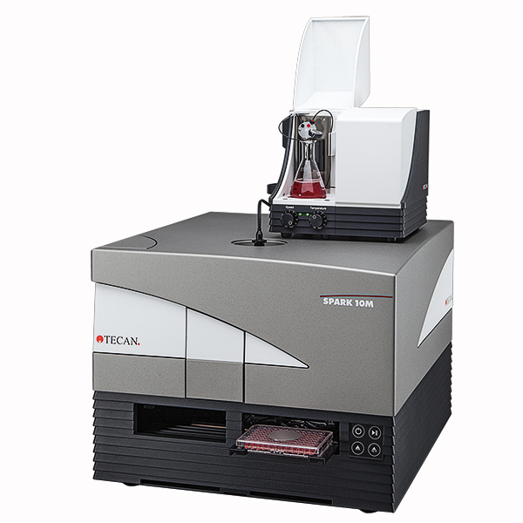

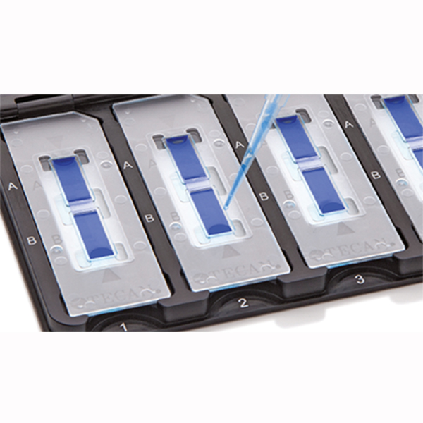
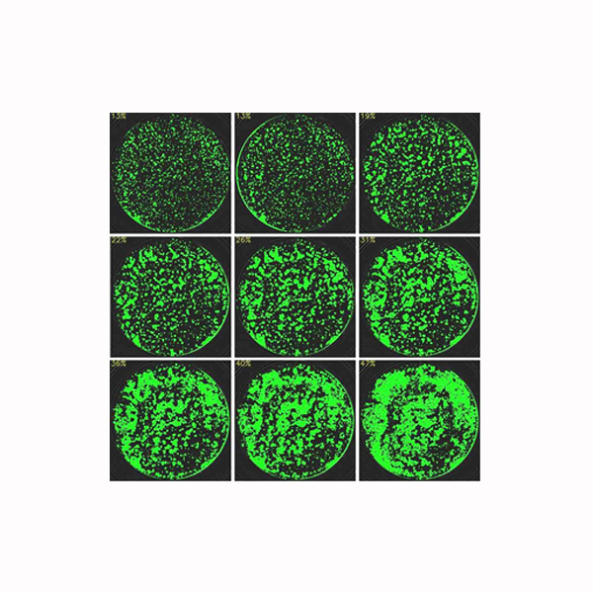

SPARK 10M (s injektory, option) cell konfluence (option) analýza buněk (option)

